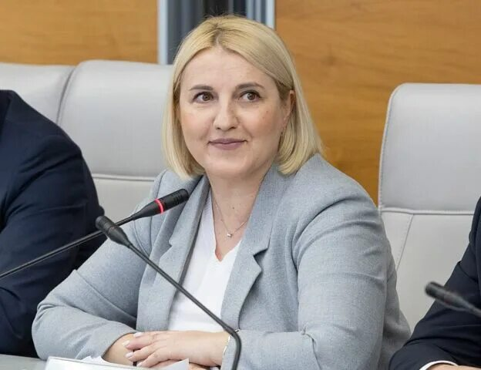

Час-о-контроле

В ходе моих рабочих выездов в муниципальные образования края и встреч с предпринимателями обратила внимание, что проводимая в стране реформа контрольной и надзорной деятельности вызывает у них множество вопросов, в том числе о специфике риск-ориентированного подхода, его применении на практике и последствиях для предпринимательской деятельности.

Для содействия в решении этих вопросов мною совместно с агентством развития малого и среднего предпринимательства края решено проводить регулярные просветительские мероприятия «Право-на бизнес: Час-о-контроле» с участием представителей контрольных (надзорных) органов и исполнительных органов края.

В числе участников представители министерства экономики и регионального развития края, ГУ МЧС России по краю, Управления Роспотребнадзора по краю, Енисейского управления Ростехнадзора.

Ближайшая встреча запланирована на 28.11.2024 с 12-30 до 14-30 в режиме он-лайн.

Удаленно можно подключиться по ссылке: https://conf.mb24.ru/c/7250119300.

